Семинар-практикум
«Тимбилдинг - технология командообразования в работе
инструктора по физической культуре ДОУ»

Подготовила: Мещанинова Светлана Сергеевна
инструктор по физической культуре
высшей квалификационной категории
МДОУ «Детский сад № 35 «Улыбка» г. Георгиевска»

Цель: ознакомление педагогов с технологией тимбилдинга
Задачи:
- повысить компетентность педагогов в применении новых образовательных технологий
- показать приемы и способы технологии в образовательном процессе
- формировать у педагогов чувство сотрудничества и единства
Организационная часть
Инструктор:
Вам всем известны традиционные формы физкультурно - оздоровительной работы (предлагаю педагогам назвать те формы, которые они используют в своей работе) — это утренняя гимнастика, оздоровительная гимнастика после сна, прогулки, динамические паузы, подвижные игры, дыхательная гимнастика и т.д.
Хочу познакомить вас с некоторыми новыми инновационными формами физкультурно - оздоровительной работы, которые мы можем использовать в работе с детьми:
Знакомо вам понятие «Тимбилдинг»? (ответы участников)
Абсолютно, верно. «Тимбилдинг» означает «командообразование», «построение команды»
Главная задача тимбилдинга - сплотить коллектив. Способы достижения этой задачи различны.
Выделим основные виды тимбилдинга:
1. Спортивные тимбилдинги (направлены на физическую активность участников, своеобразные игры и соревнования и т.д.)
2. Логико-психологические тимбилдинги (направлены на интеллектуальную активность участников, задания с логическим уклоном, тесты и т.д.)
3. Творческие тимбилдинги (направлены на эмоциональную активность участников, квесты, флешмобы и т.д.)
Формы и методы работы, направленные на сплочение коллектива, индивидуальные, групповые и коллективные беседы, искусственное создание ситуаций успеха, неуспеха, работа по профилактике или устранению конфликтных ситуаций — все это тимбилдинг!
Зачем тимбилдинг детям?
Он способствует формированию коллектива, дети через игры и игровые упражнения учатся взаимодействовать и договариваться друг с другом, устанавливать контакты, объединив идеи, внимание и условия всей команды для достижения общей цели.
Изменения в современном мире стремительны! И дети в этом мире мало контактируют друг с другом. Почему? Они погружены в виртуальный мир. Зачастую не хотят договариваться, не пытаются помочь друг другу. Поэтому трудно устанавливают контакты со сверстниками и взрослыми. А современные условия требуют от детей умения работать в команде, в группе.
Отличной средой для развития навыков общения и идеальной платформой для укрепления детского сообщества является технология командообразования
Это не просто веселье. Это целенаправленные задания в игровой форме. Такие задания сплачивают детей, учат разговаривать, добиваться вместе побед, обучают взаимопомощи; где каждый проявляет себя.
Технологию тимбилдинга можно применять во всех областях деятельности: социально-коммуникативное, речевое, художественно- эстетическое и физическое развитие.
Есть много мероприятий, упражнений, игр, приемов командообразующей направленности, где дети учатся действовать сообща, вместе принимать решения, анализировать ситуацию, согласовывать свои движения с действиями партнеров.
Она сближает детей, улучшает микроклимат в группе, способствует созданию комфортной образовательной среды, является связующим звеном в цепи взаимоотношений. Формирует коммуникативные навыки, способствует развитию физических качеств: координации, выносливости, гибкости, ловкости и быстроте. Способствует воспитанию толерантности- готовности принять других такими, какие они есть.
Я хочу показать именно те игры, которые направлены на командообразование, на ощущение поддержки товарища, плечо друга.
Практическая часть
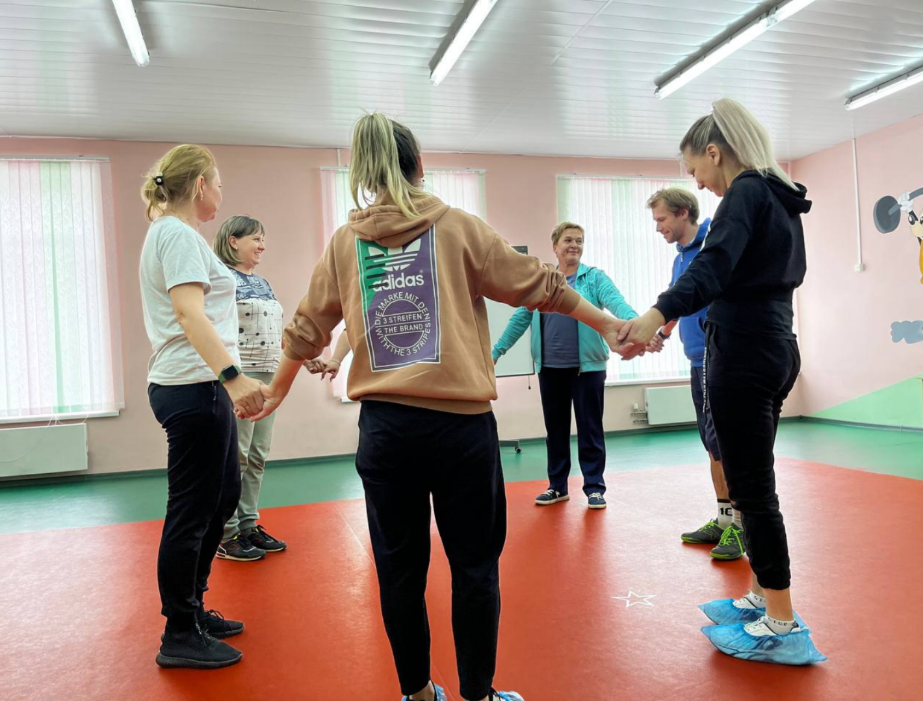

Игры: 1 «Обруч»
Цель – синхронно поднять, а затем опустить на землю обруч.
Участники кладут обруч на вытянутые горизонтально указательные пальцы обеих рук, в начале задания обруч должен находится на высоте согнутых локтей. После этого команда поднимает и опускает обруч, задание считается пройденным, если обруч удалось положить на землю.
Во время выполнения ни один из пальцев участников не должен отрываться от обруча, если это случилось задание начинается заново. Задание на слаженность действий и взаимопонимание, очень важно для выполнения «не тянуть одеяло на себя» и добиться слаженных действий
2. «Надежные друзья»
Хороши также всевозможные задания, выполнять которые приходится в тесном контакте друг с другом. Все встают и выстраиваются в затылок в один большой круг. Дальше надо встать как можно плотнее друг к другу, сделав круг более узким.
Затем наступает главная и самая трудная часть. Попробуйте все одновременно согнуть ноги и присесть друг к другу на колени. Если получилось, рано радоваться! Теперь постарайтесь удерживаться в таком положении и еще вытянуть руки в стороны.
3. «Игольное ушко»
Замечательное коллективное упражнение - протягивание кольца через цепочку игроков, которые не должны расцеплять руки...

Литература:
- Фопель К. Создание команды. Психологические игры и упражнения/ Пер. с нем. — М.: Генезис, 2003. — 400 с.
2. Бойнтон Э., Фишер Б. Виртуозные команды. Команды, которые изменили мир. − М: Претекст, 2008.
3. Геллерт М., Новак К. Все о командообразовании: руководство для тренеров. − М.: Вершина, 2006.
4. Жуков Ю. М., Журавлев А. В., Павлова Е. Н. Технологии командообразования. − М.: Аспект пресс, 2008.
5. Зинкевич-Евстигнеева Т. Д., Фролов Д.Ф., Грабенко Т. М. Теория и практика командообразования. Современная технология создания команд. –СПб.: Речь, 2011.
6. Клеммер Дж. Как создать команду победителей. − М.: Smart Book, 2008.
7. Петровский А. В., Шпалинский В. В. Социальная психология коллектива. − М.: Просвещение, 1978.
8. Петровская Л. А. Общение – компетентность – тренинг: Избранные труды. − М.: Смысл, 2007.
9. Роббинс Х., Финли М. Почему не работают команды? Что идет не так, и как это исправить. − М.: Добрая книга, 2005.

